**Weekly report**

날짜 : 2022-03-31

연구원 : 최윤석

* 수행결과

Figure . 품사 모델 작동 예시

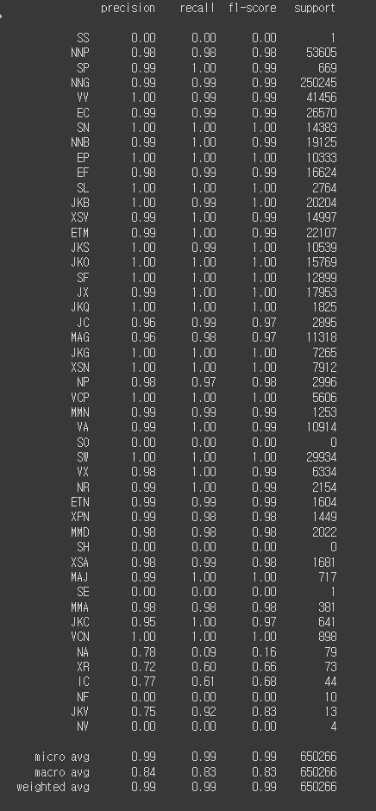

Figure . 품사모델 f1-score

* 수행계획

▶ 품사모델 실행결과와 개체명 인식기 실행결과를 합쳐서 새로운 데이터 만들기

▶ 만든 데이터를 기반으로 인명, 지명, 개체명별로 분류하고, 특정 input 단어와 코사인 유사도가 높은 순서대로 랭킹화, 시각화

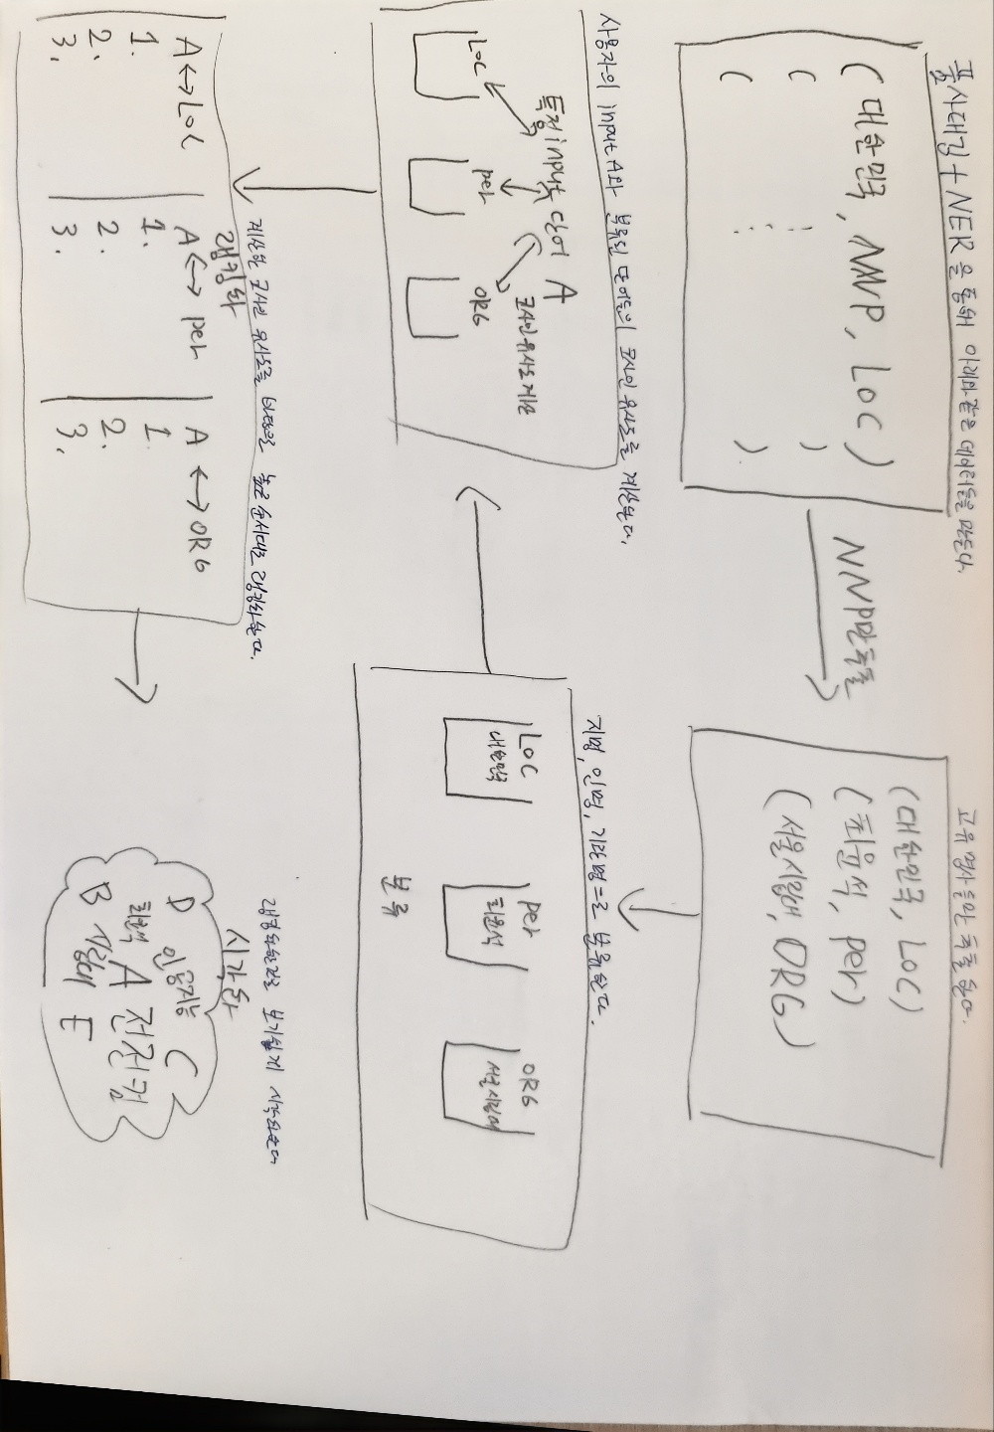

* 기타사항

▶

▶

▶